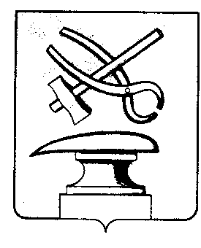
РОССИЙСКАЯ ФЕДЕРАЦИЯ
ПЕНЗЕНСКАЯ ОБЛАСТЬ
СОБРАНИЕ ПРЕДСТАВИТЕЛЕЙ
ГОРОДА КУЗНЕЦКА

РЕШЕНИЕ
О внесении изменений в решение Собрания представителей города Кузнецка от 25.11.2021 № 80-27/7 «Об утверждении структуры администрации города Кузнецка Пензенской области»

Принято Собранием представителей города Кузнецка 26 октября 2023 года

Руководствуясь ст. 37 Федерального закона от 06.10.2003 № 131-ФЗ «Об общих принципах организации местного самоуправления в Российской Федерации», руководствуясь ст. 21 Устава города Кузнецка Пензенской области,

Собрание представителей города Кузнецка решило:

1. Внести в решение Собрания представителей города Кузнецка от 25.11.2021 № 80-27/7 «Об утверждении структуры администрации города Кузнецка Пензенской области» (далее – решение) следующие изменения:

1.1. в приложении к решению:

1.1.1. пункт 8 изложить в следующей редакции:

«8. Отдел по взаимодействию с органами местного самоуправления.»;

1.1.2. пункт 16.1. исключить;

1.1.3. пункт 17 изложить в следующей редакции:

«17. Отдел муниципальной службы и кадров.»;

1.1.4. пункт 21 изложить в следующей редакции:

«21. Помощники главы администрации.»;

1.1.5. дополнить пунктом 25 следующего содержания:

«25. Сектор по благоустройству.».
2. Подпункты 1.1.3, 1.1.4, 1.1.5 настоящего решения вступают в силу с 01.01.2024 года.
3. Подпункты 1.1.1 и 1.1.2 настоящего решения вступают в силу с 01.02.2024 года.
3.Опубликовать настоящее решение в Вестнике Собрания представителей города Кузнецка.

Председатель Собрания представителей
города Кузнецка В.Е. Трошин
26.10.2023 №104-55/7

